CHƯƠNG 10: CHI DƯỚI (UNTERE EXTREMITÄT)
Chương này trình bày các kỹ thuật chiropractic của chi dưới: các khớp bàn-ngón chân, khớp nhảy, khớp gối và khớp háng. Với mỗi vùng đều có tóm tắt giải phẫu, tầm vận động sinh lý và những trật khớp phổ biến nhất trong thực hành. Ngoài kỹ thuật xung lực còn có nhiều kỹ thuật vận động và bài tập. Vai trò của lót giày cũng được thảo luận chi tiết.

10.1 Giới Thiệu
Trong chương này, từ bàn chân đến xương chậu, tất cả các khả năng trật khớp và cách chỉnh nắn tương ứng được giải thích. Các cấu trúc được đề cập bao gồm:
- Bàn chân (Fuß): ngón chân, xương bàn chân, xương chêm, xương hộp, xương thuyền, khớp nhảy dưới (USG), khớp nhảy trên (OSG), khớp chày-mác
- Gối (Knie): khớp chày-mác, khớp gối, khớp bánh chè-đùi (Patella)
- Chậu: khớp háng (Hüftgelenk)

10.2 Bàn Chân (Fuß)
Bàn chân gồm ba phần: Antetarsus (bàn trước/ngón chân với ngón cái Hallux), Metatarsus (bàn giữa/xương đốt bàn), Tarsus (bàn sau/xương cổ chân). Ba vòm sinh lý (Pes rectus) – vòm ngang và hai vòm dọc trong-ngoài – có chức năng giảm chấn cho từng bước đi. Trọng lượng cơ thể được truyền qua Talus xuống ba điểm tựa: Tuber calcanei, chỏm MTT I, chỏm MTT V.
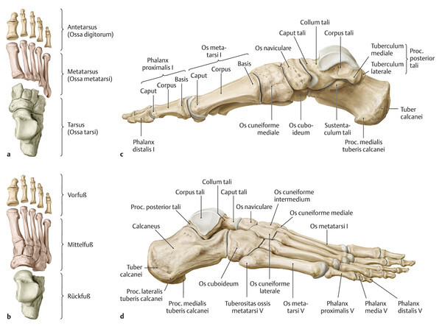
Hình 10.1 – Xương bàn chân
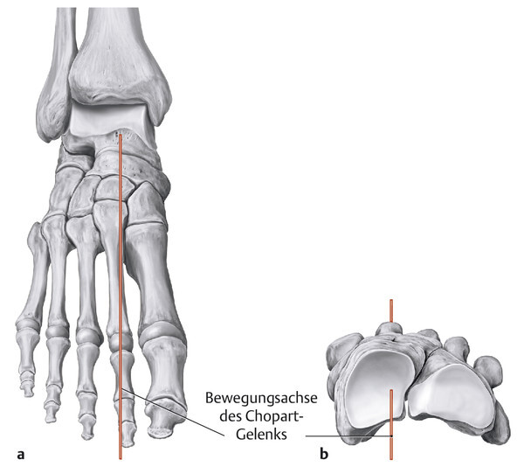
Hình 10.2 – Trục khớp Chopart
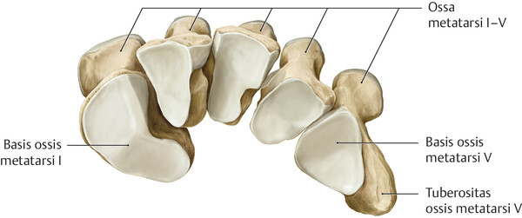
Hình 10.3 – Mặt khớp Lisfranc (gần phía xương đốt bàn I–V)
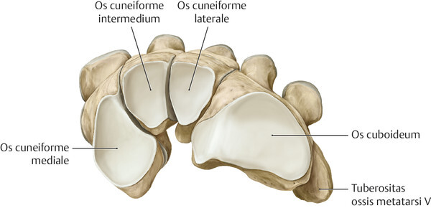
Hình 10.4 – Mặt khớp Art. cuneonavicularis và calcaneocuboidea
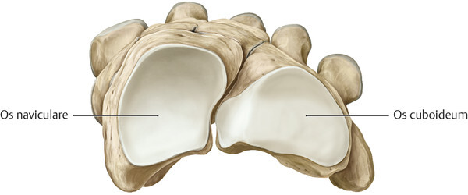
Hình 10.5 – Mặt khớp Art. talonavicularis và calcaneocuboidea (Chopart)
✦ Thực hành: Hướng xung lực tại vùng cổ bàn chân và xương đốt bàn: Trục vận động của khớp Chopart là trục chính cần tham chiếu. Hãy tưởng tượng trục này dịch chuyển song song ~10 cm về phía gan chân. Xung lực tại bàn chân phải hướng vào hoặc ra từ điểm đó – tức là dọc theo các mặt trượt của xương bàn chân.
Bàn chân trong nền văn minh hiện đại bị vận động không sinh lý, đặc biệt là các ngón chân. Đi chân trần trên địa hình tự nhiên không bằng phẳng, bàn chân phải tự thích nghi với từng bước. Đi giày cứng hạn chế vận động ngón chân, chỉ còn gấp mu bàn chân mỗi bước – điều này thuận lợi cho bàn chân phẳng ngang (Spreizfuß). Giày cao gót đặc biệt bất lợi!
▪ Lâm sàng – Morton's Neuroma: Còn gọi là Morton-Neuralgie hoặc Morton-Metatarsalgie: xơ hóa dây thần kinh gan chân (Nn. plantares của N. tibialis) tạo thành cục thần kinh do chèn ép. Thường gặp giữa ngón III và IV. Bàn chân phẳng ngang là nguyên nhân chính. Chiropraktik chú ý tĩnh học bàn chân và ISG; kê lót giày giảm tải vùng bàn chân giữa. Nếu quá nặng cần phẫu thuật cắt bỏ.
Khám bàn chân: Bệnh nhân nằm sấp, chân thò ra ngoài mép bàn. Quan sát lòng bàn chân: vòm, chai cứng, điểm đỏ. Kiểm tra USG, OSG, đầu xương mác, các xương đốt bàn bằng cách sấp-ngửa tối đa đồng thời hai bàn chân, so sánh biên độ.
**Pes planovalgus/Bàn chân bẹt (Plattfuß):** Vòm dọc bị xẹp. Ba dây chằng giữ vòm dọc: Lig. calcaneonaviculare plantare (Pfannenband), Lig. plantare longum, Aponeurosis plantaris. Bàn sau: calcaneus, naviculare, cuneiformia vào valgus/sấp; bàn trước: metatarsalia vào ngửa, dạng và duỗi mu.
**Gai gót (Fersensporn):** Hình thành tại Processus medialis/lateralis tuberis calcanei do vòm dọc bị xẹp kéo căng cân gan chân. Cơ thể tăng cường bằng canxi – hình thành xương thừa (Exostose). Lót giày nâng vòm tối thiểu 6 tháng liên tục. Sóng xung kích xuyên tâm (Stoßwellenbehandlung) chỉ nên dùng sau 6 tháng đeo lót giày.
⚠ Lưu ý: Lót giày chỉ nên đệm đúng vùng gai gót, không đệm toàn bộ gót một bên – tránh tạo chênh lệch chiều cao.
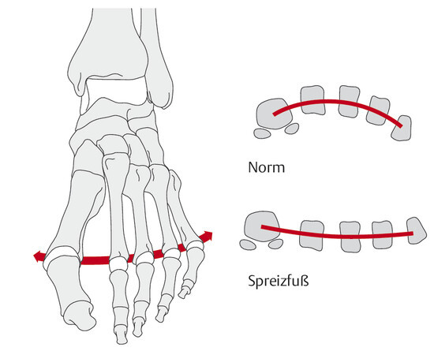
Hình 10.6 – Bàn chân phẳng ngang (Spreizfuß)
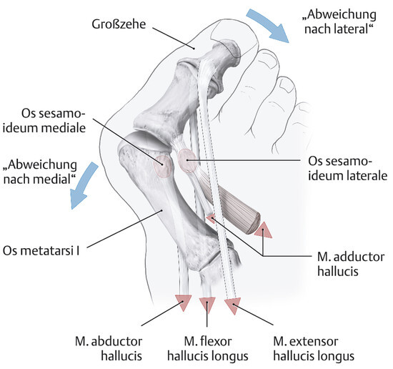
Hình 10.7 – Biến đổi bệnh lý vị trí xương bàn chân trong Hallux valgus
**Hallux valgus:** Kết hợp yếu tố di truyền với giày không phù hợp (đặc biệt giày cao gót và mũi nhọn!). M. peroneus longus kéo đầu gần MTT I về phía MTT II; đầu xa MTT I (khớp MTP) bị đẩy vào trong; ngón cái lệch ngoài về phía ngón II, kết hợp duỗi mu. Giai đoạn sớm có thể ngăn chặn tiến triển. Nên kê: lót giày nâng vòm đầy đủ, dụng cụ tách ngón. Giai đoạn nặng ảnh hưởng chất lượng sống: chuyển ngoại-chỉnh hình.

10.2.1 Các Kỹ Thuật Vận Động Bàn Chân

10.2.1.1 Vận Động Tổng Quát Bàn Chân
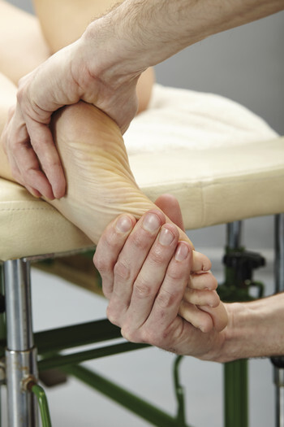
Hình 10.8 – Vận động tổng quát: ngửa tối đa
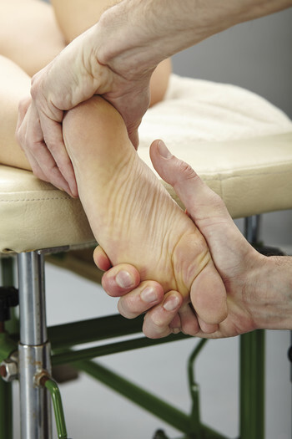
Hình 10.9 – Vận động tổng quát: sấp tối đa
Vận động hữu ích vì bàn chân hầu như ít được vận động sinh lý. Thực hiện bằng cách xoay bàn chân tối đa vào ngửa rồi tối đa vào sấp.

10.2.1.2 Vận Động Vòm Ngang – Bàn Chân Phẳng Ngang
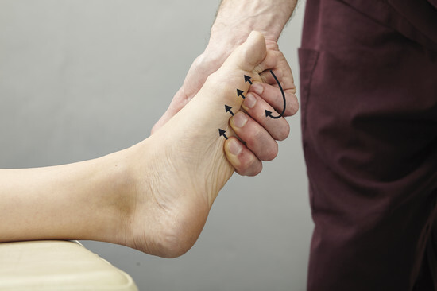
Hình 10.10 – Vận động vòm ngang (tiếp xúc)
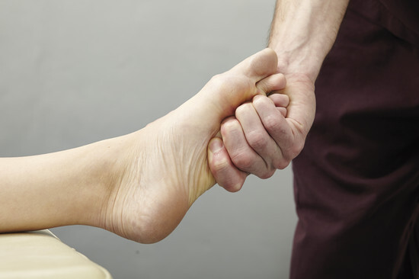
Hình 10.11 – Vận động vòm ngang (thực hiện)
▶ Vận động vòm ngang (bàn trái)
Tư thế BN: Nằm ngửa
Tư thế BT: Phía cuối bàn, phía trong bàn chân trái, quay mặt về BN
Tay vận động (MH): Tay phải
Điểm tiếp xúc (KP): Đầu ngón II–V
Hướng vận động (MR): Vòm ngang lồi về mu bàn chân được nâng thêm lên mu ở tia II–III bằng đầu ngón, đồng thời đưa bờ ngoài (tia V) về phía gan chân
Thực hiện: Tay phải ulna-abduction, tất cả khớp ngón gấp, chỉ ngón cái duỗi. Ôm bàn chân từ mu ở tia IV–V với mô cái, và ở gan chân tia II với đầu ngón. Xoay ngửa cẳng tay thêm trong khi giữ chặt, từ từ trượt từ tia II sang tia IV.

10.2.1.3 Kỹ Thuật Hallux Valgus – MTT I Bàn Chân Phải
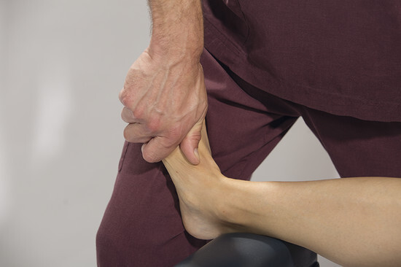
Hình 10.12 – Hallux valgus: tiếp xúc ngón cái
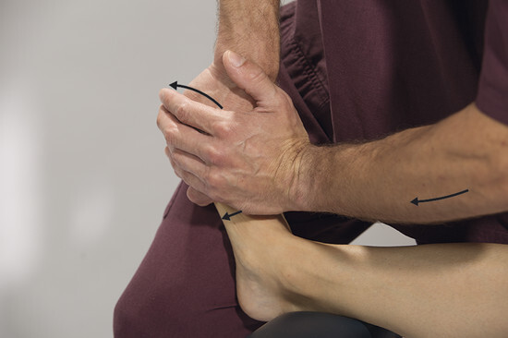
Hình 10.13 – Hallux valgus: thêm Os pisiforme
▶ Hallux valgus MTT I phải
Tư thế BN: Nằm ngửa
Tư thế BT: Bên phải BN, phía cuối bàn
Điểm tiếp xúc (KP): Bờ ngoài ngón cái trái ở đáy gần ngoài MTT I, ngay dưới Os cuneiforme mediale
Tay thuận (IH): Tay trái với đầu phálanx ngón cái
Tay hỗ trợ (SH): Os pisiforme tay phải trên móng ngón cái
Hướng lực (IR): Xoay vào trong và hơi về gần, dọc theo đáy medial MTT I
Thực hiện: Tay phải ôm ngón cái BN, làm việc dần lên phía gần theo kẽ giữa MTT I–II, đến Os cuneiforme mediale. Ngón cái phải trượt xuống gan chân. Trong khi giữ chặt ngón cái BN: đặt bờ ngoài ngón cái tay phải ở đáy MTT I, xoay ngửa cẳng tay phải + kéo ngón cái BN ra ngoài và duỗi mu. Đặt Os pisiforme trái lên móng ngón cái phải, xung lực về phía trong và hơi về gần tay phải, đồng thời ngửa + kéo xa cẳng tay trái.

10.2.1.4 Bài Tập Bàn Chân
Bài tập 1 – "Bước về phía trước bằng ngón": Đi tất, đứng trên sàn nhẵn. Hai bàn chân sát nhau, "bước" bằng cách gấp tất cả các ngón cùng lúc để tiến về phía trước. Không dùng thân người để tạo đà; chuyển động phải ở ngón chân.
Bài tập 2 – Nhặt đồ vật bằng ngón chân: Luyện khả năng cầm nắm bằng ngón chân, đặc biệt tốt cho trẻ nhỏ.
Bài tập 3 – Mát-xa bàn chân: Dùng bóng nhím (Igelball) hoặc con lăn gỗ có gai. Lăn chân qua các gai với lực nhẹ, có thể thực hiện ở văn phòng hoặc đang đọc sách.

10.2.2 Các Kỹ Thuật cho Ngón Chân và Xương Bàn Chân
Đa phần là trật khớp liên đốt ngón (IP) do đi giày chật hoặc va đập. Kỹ thuật kéo phục hồi khớp về vị trí sinh lý qua tác động lên dây chằng và bao khớp.
✦ Thực hành: Kéo giãn nắn theo kiểu xung chiropraktik (nhanh, ngắn, không dùng nhiều lực) có lợi cho khớp ngón chân và bao khớp định kỳ, dù không có trật khớp – nuôi dưỡng bao khớp và cải thiện dinh dưỡng mặt khớp.

10.2.2.1 Hallux IP – Khớp Liên Đốt Ngón Cái
(Subluxation der Interphalangeal- und Zehenendgelenke des Hallux)
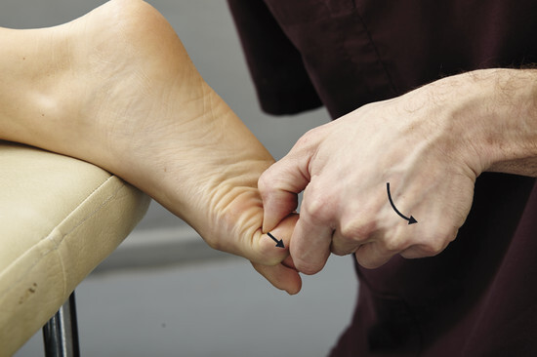
Hình 10.14 – Kỹ thuật Hallux IP
▶ Hallux IP
Tư thế BN: Nằm sấp, chân thò ra ngoài mép bàn, ngón chân hướng xuống sàn
Tư thế BT: Phía đuôi BN, nhìn vào lòng bàn chân
Thực hiện: Kẹp đốt xa ngón cái: ngón cái bác sĩ tiếp xúc từ gan chân, đầu ngón trỏ (đốt giữa) tiếp xúc từ mu bàn chân (trên móng). Tay kia đặt MCP ngón út lên móng tay IH để tăng lực. Xung lực ngắn, nhanh theo hướng kéo dài của đốt gần ngón cái khi IP đang gấp: kéo ulna-abduction + kéo xuống đuôi. Tay hỗ trợ: xoay ngửa nhanh + kéo xuống đồng thời.

10.2.2.2 Digiti Pedis II–V – Ngón II đến V
(Subluxation der DIP/PIP und MTP der Zehen II–V)
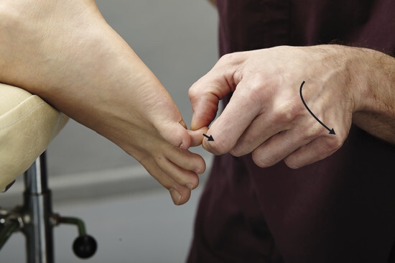
Hình 10.15 – Ngón II–V: kỹ thuật 1
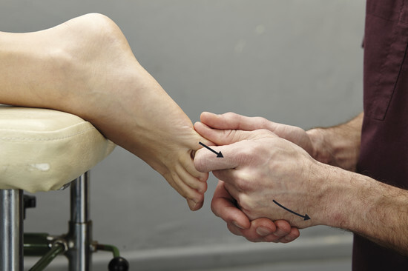
Hình 10.16 – Ngón II–V: kỹ thuật 2
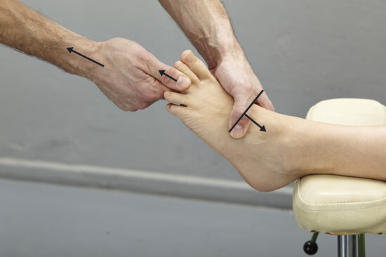
Hình 10.17 – Ngón II–V: tư thế nằm ngửa
▶ Ngón II–V (DIP/PIP và MTP đồng thời)
Tư thế BN: Nằm sấp, chân thò ra ngoài hoặc nằm ngửa
Thực hiện: Kẹp đốt giữa và xa ngón: ngón cái BT tiếp xúc từ gan chân đến đầu gần của đốt gần, ngón trỏ (đốt giữa) từ mu bàn. Tay kia: MCP ngón út lên móng ngón cái để tăng lực. Xung nhanh theo hướng kéo dài xương đốt bàn: ulna-abduction + kéo về đuôi (IH); xoay ngửa nhanh + kéo (SH). Với tư thế nằm ngửa: SH cố định bàn chân.

10.2.2.3 Hallux MTP – Khớp Bàn-Ngón Cái
(Subluxation des Metatarsophalangeal-/Zehengrundgelenks des Hallux)
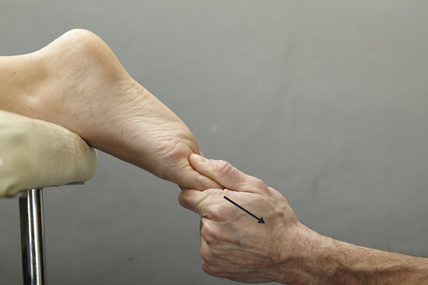
Hình 10.18 – Hallux MTP: cách kẹp 1
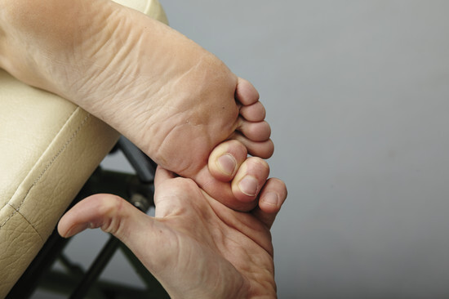
Hình 10.19 – Hallux MTP: cách kẹp 2
Kỹ thuật thực hiện như Digiti II–V, nhưng ngón cái chỉ có 2 đốt xương (không có đốt giữa). Dây chằng ngón cái cứng hơn nên cần thêm lực bên cạnh tốc độ. Có thể kẹp theo hình 10.18 hoặc 10.19.

10.2.2.4 Xương Đốt Bàn Trật Về Gan Chân – Tiếp Xúc Ngón Cái
(Os metatarsale in plantarer Subluxation – Plantarsubluxation MTT chân trái)
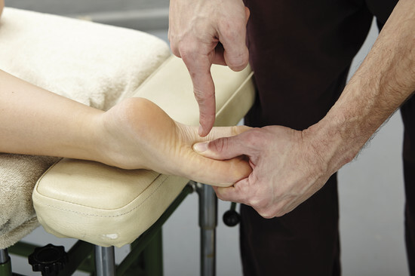
Hình 10.20 – MTT trật gan chân: tiếp xúc ngón cái
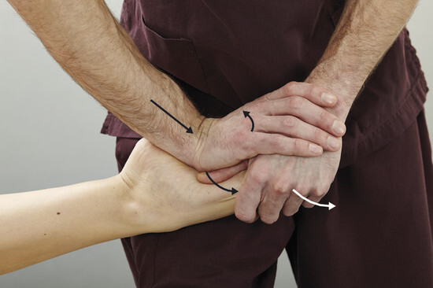
Hình 10.21 – MTT trật gan chân: thực hiện xung
▶ MTT trật gan chân (tiếp xúc ngón cái tay trái)
Tư thế BN: Nằm sấp, chân thò qua mép bàn, ngón xuống
Tư thế BT: Phía trong bàn chân trái, quay mặt về bàn chân
Điểm tiếp xúc (KP): Đốt xa ngón cái trái ở đáy MTT (bờ gan chân), tiếp xúc phẳng dọc MTT; Os pisiforme tay phải lên móng ngón cái trái
Hướng lực (IR): MTT I: về mu + ra xa + hơi vào trong | MTT II: về mu + ra xa | MTT III–V: về mu + ra xa + tăng dần về ngoài
Thực hiện: Điều chỉnh bằng cách xoay cẳng chân: MTT I ra ngoài, MTT II trung lập, MTT III–V vào trong. Đưa bàn chân vào gấp mu tối đa + sấp hoặc ngửa nhẹ + kéo xa. Ngón cái trái di chuyển về mu cho đến hết biên độ thụ động. Xung lực: xoay thân sang trái + cúi về trước.

10.2.2.5 Xương Đốt Bàn Trật Về Gan Chân – Tiếp Xúc Os Pisiforme
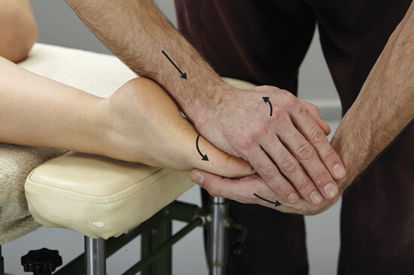
Hình 10.22 – MTT trật gan chân: Os pisiforme (tiếp xúc)
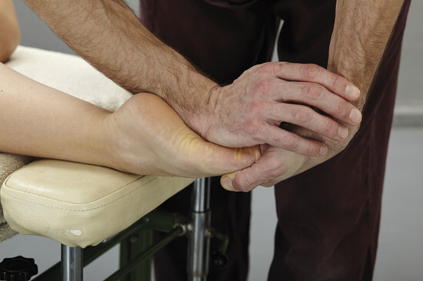
Hình 10.23 – MTT trật gan chân: Os pisiforme (xung)
Thực hiện như kỹ thuật trên nhưng dùng Os pisiforme tay phải làm điểm tiếp xúc chính ở mặt gan chân đáy MTT, tay trái ôm mu bàn chân để hỗ trợ và dẫn hướng.

10.2.2.6 Xương Đốt Bàn Trật Về Mu Chân – Tiếp Xúc Ngón Giữa
(Os metatarsale in dorsaler Subluxation – Dorsale Subluxation MTT chân trái)
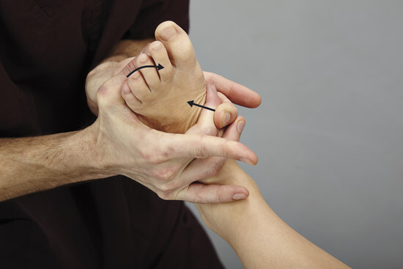
Hình 10.24 – MTT I: PIP ngón giữa
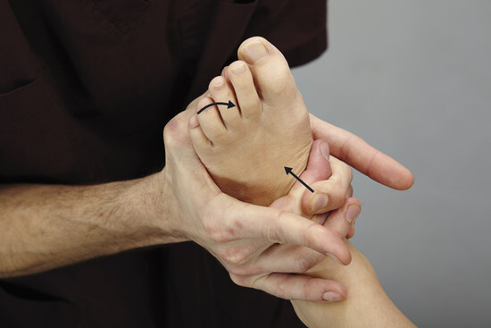
Hình 10.25 – MTT II: đốt giữa ngón giữa
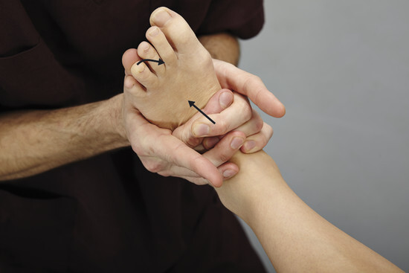
Hình 10.26 – MTT III: DIP ngón giữa
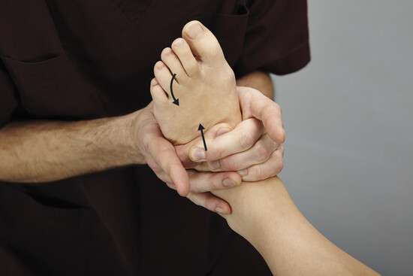
Hình 10.27 – MTT IV: đốt xa ngón giữa
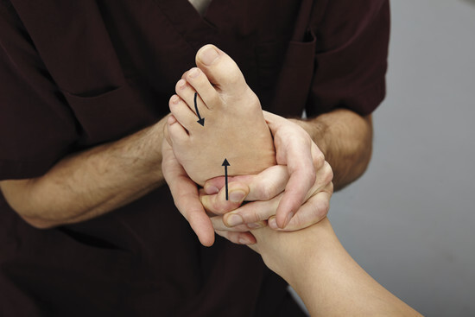
Hình 10.28 – MTT V: PIP ngón giữa tay trái
▶ MTT trật mu chân (tiếp xúc ngón giữa bắt chéo)
Tư thế BN: Nằm ngửa
Tư thế BT: Phía đuôi BN, quay mặt về bàn chân
Điểm tiếp xúc (KP): Ngón giữa bắt chéo đặt tại đáy MTT phía mu, mỗi MTT một vị trí khác nhau: MTT I: PIP phải | MTT II: đốt giữa phải | MTT III: DIP phải | MTT IV: đốt xa phải | MTT V: PIP trái
Tay hỗ trợ (SH): Ngón giữa tay còn lại bắt chéo đúng trên KP (MTT I–III: trái trên phải; MTT IV–V: phải trên trái)
Ngón cái: Tiếp xúc ở chỏm MTT tương ứng từ gan chân
Hướng lực (IR): MTT I: về gan + hơi ra ngoài | MTT II: về gan | MTT III–V: về gan + tăng dần vào trong
Thực hiện: Bắt chéo ngón giữa (đầu ngón hướng xa-ngoài), các ngón còn lại đặt trên mu chân. Đưa chân vào duỗi mu + kéo xa bằng cách ngả người ra sau. Xung: vai-cánh tay giật nhanh ra sau + hai tay ngửa + ulna-abduction nhanh.

10.2.2.7 MTT Trật Mu Chân – Os Pisiforme (BN Nằm Nửa Chân)
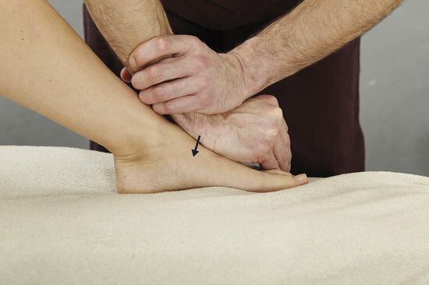
Hình 10.29 – MTT trật mu chân: Os pisiforme, chân gập
▶ MTT trật mu chân – Os pisiforme (chân gập đặt trên bàn)
Tư thế BN: Nằm ngửa, bàn chân gập đặt phẳng trên bàn
Tư thế BT: Đứng bên BN, quay về phía bàn chân
IH: Tay phía đầu BN
KP: Os pisiforme tay IH ở đầu gần MTT đang trật mu
SH: Tay còn lại ôm cẳng tay IH, Os pisiforme SH nằm sau Os pisiforme IH
Hướng lực: Chủ yếu về gan chân, hơi về gần theo mặt khớp
Thực hiện: Ngả người ra trước tiến vào tiền căng. Xung: duỗi nhanh hai cẳng tay trong khi ngả thêm ra trước.

10.2.2.8 MTT Trật Mu Chân – Os Pisiforme (Biến Thể Chân Duỗi)
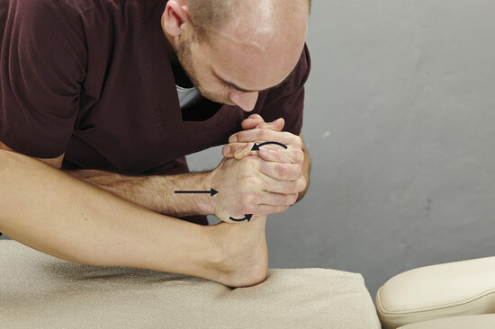
Hình 10.30 – MTT trật mu chân: Os pisiforme, chân duỗi
Như kỹ thuật trên nhưng chân BN duỗi thẳng. SH ôm mu bàn chân + tay IH. Đưa chân vào duỗi mu + kéo xa với IH đến hết biên độ, xung: tiếp tục duỗi mu + xung nhanh về gan với IH.

10.2.2.9 Xương Chêm Trật Mu Chân (Tiếp Xúc Ngón Giữa)
(Os cuneiforme in dorsaler Subluxation – Dorsale Subluxation Ossa cuneiformia)
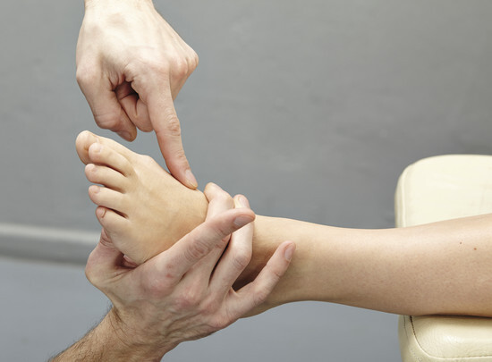
Hình 10.31 – Cuneiforme mediale: DIP
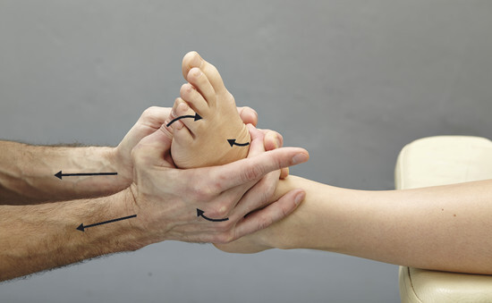
Hình 10.32 – Cuneiforme mediale: tiếp xúc
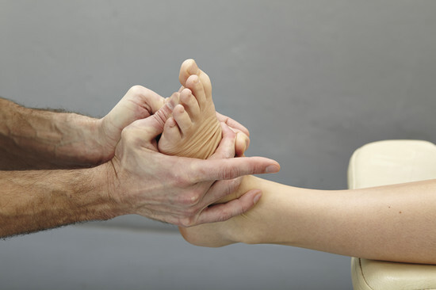
Hình 10.33 – Cuneiforme mediale: xung
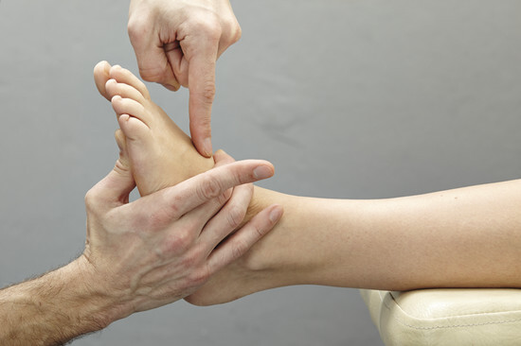
Hình 10.34 – Cuneiforme intermedium: đốt giữa
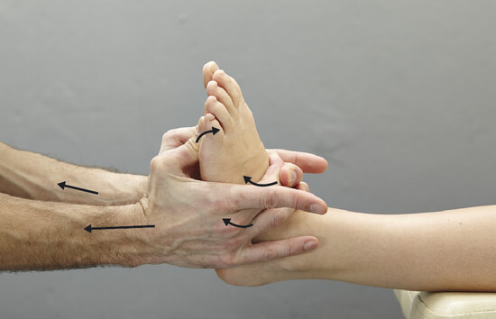
Hình 10.35 – Cuneiforme intermedium: tiếp xúc
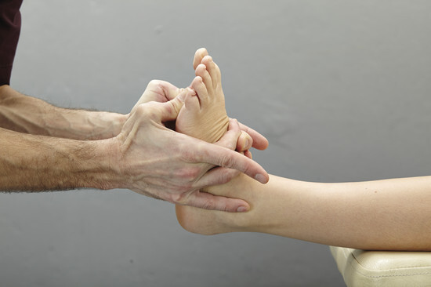
Hình 10.36 – Cuneiforme intermedium: xung
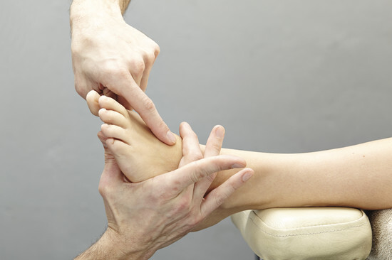
Hình 10.37 – Cuneiforme laterale: PIP
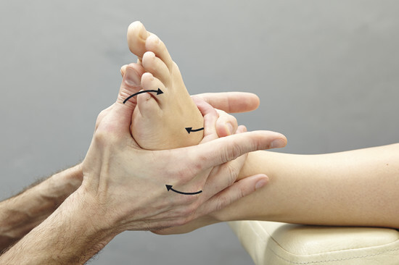
Hình 10.38 – Cuneiforme laterale: tiếp xúc
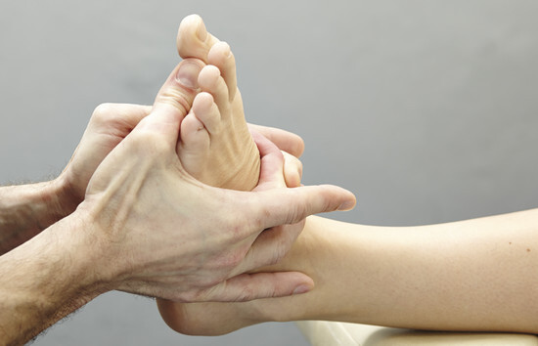
Hình 10.39 – Cuneiforme laterale: xung
▶ Xương chêm trật mu chân (như MTT dorsal, chỉ khác KP và IR)
Tư thế BN: Nằm ngửa
KP (ngón giữa phải): Cuneiforme mediale: DIP | Cuneiforme intermedium: đốt giữa | Cuneiforme laterale: PIP
Hướng lực (IR): Đều có thành phần kéo xa (gan chân): Mediale: về gan + hơi ra ngoài | Intermedium: về gan | Laterale: về gan + vào trong
Lưu ý: Với cuneiforme laterale: xoay chân vào sấp mạnh trước khi xung

10.2.2.10 Xương Chêm Trật Mu Chân – Os Pisiforme
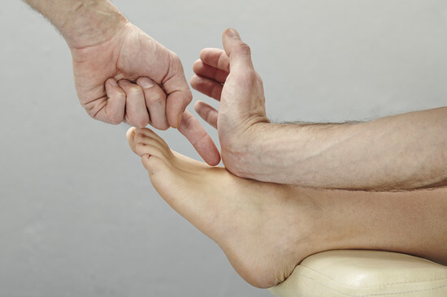
Hình 10.40 – Cuneiforme: Os pisiforme, chân duỗi
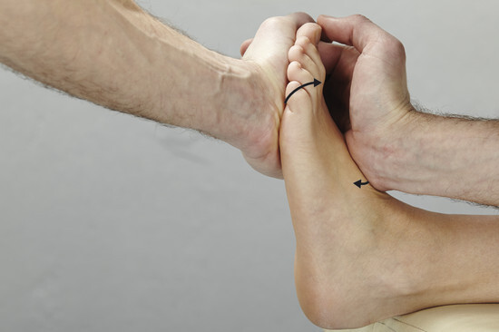
Hình 10.41 – Cuneiforme: Os pisiforme, chân duỗi (xung)
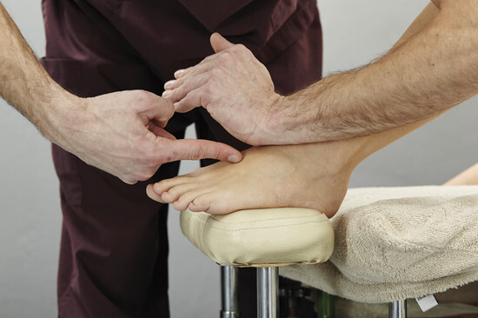
Hình 10.42 – Cuneiforme: Os pisiforme, chân gập
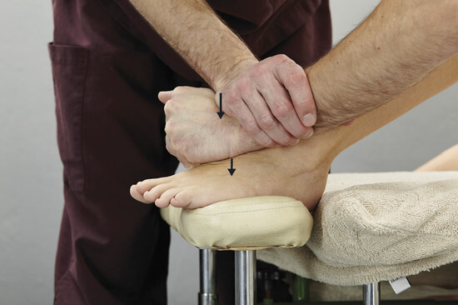
Hình 10.43 – Cuneiforme: Os pisiforme, chân gập (xung)
Thực hiện như MTT dorsal Os-pisiforme. KP: Os pisiforme trên xương chêm đang trật mu (chân duỗi hoặc gập đặt trên bàn).

10.2.2.11 Xương Chêm Trật Gan Chân
(Os cuneiforme in plantarer Subluxation – Plantare Subluxation)
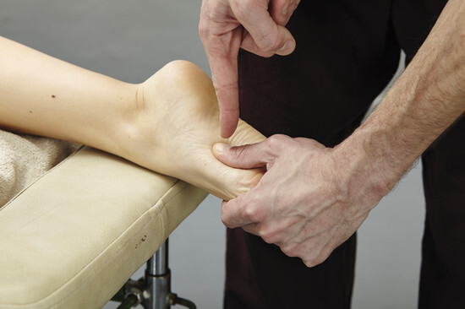
Hình 10.44 – Cuneiforme mediale: trật gan chân
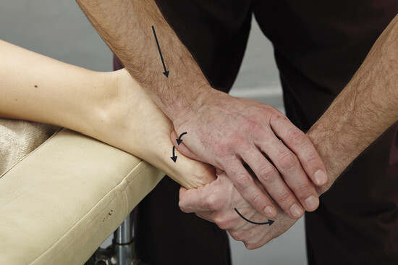
Hình 10.45 – Cuneiforme intermedium: trật gan chân
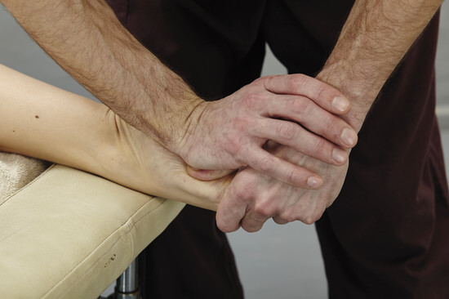
Hình 10.46 – Cuneiforme laterale: trật gan chân
▶ Xương chêm trật gan chân
Tư thế BN: Nằm sấp
KP: Đốt xa ngón cái trái hoặc Os pisiforme phải ở mặt gan chân xương chêm
Hướng lực (IR): Mediale: về mu + hơi vào trong | Intermedium: về mu | Laterale: về mu + ra ngoài
Lưu ý: Cuneiforme laterale: xoay chân vào ngửa mạnh trước khi xung

10.2.2.12 Xương Hộp Trật Mu Chân (Os Cuboideum)
(Os cuboideum in dorsaler Subluxation – Dorsale Subluxation của Kuboid trái)
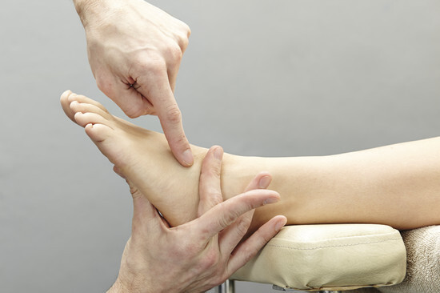
Hình 10.47 – Os cuboideum mu: tiếp xúc
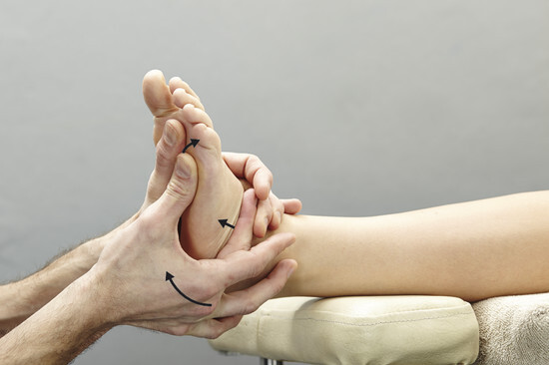
Hình 10.48 – Os cuboideum mu: hướng lực
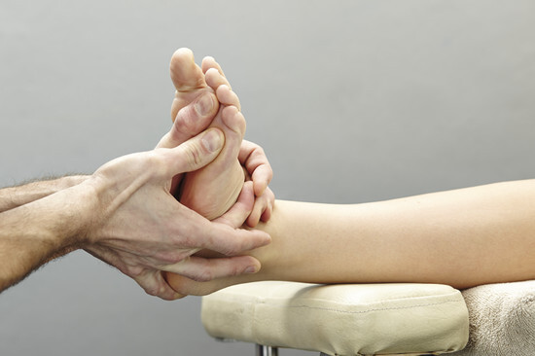
Hình 10.49 – Os cuboideum mu: xung
Nguyên nhân: chấn thương xoắn hoặc trật xương mác (Fibulasubluxation). Sau đứt dây chằng ngoài đã lành, phải kiểm tra kỹ vị trí Os cuboideum – đây thường là nguyên nhân đau dai dẳng phía ngoài bàn chân.
▶ Os cuboideum trật mu chân
Điểm tiếp xúc (KP): Đốt giữa ngón giữa phải ở mặt lưng-ngoài Os cuboideum
SH: DIP ngón giữa trái đặt trên đốt giữa ngón giữa phải
Hướng lực (IR): Theo mặt lõm của calcaneus: về gan + vào trong (về phía bờ trong bàn chân)

10.2.2.13 Xương Hộp Trật Gan Chân
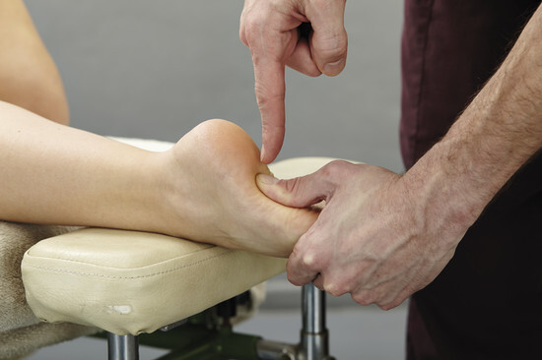
Hình 10.50 – Os cuboideum gan: tiếp xúc
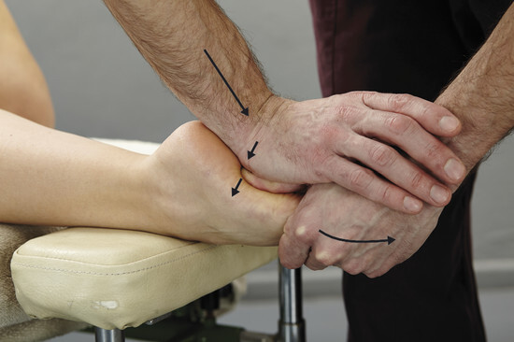
Hình 10.51 – Os cuboideum gan: hướng lực
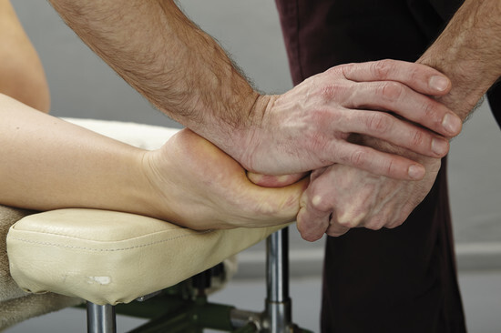
Hình 10.52 – Os cuboideum gan: ngửa + kéo xa
▶ Os cuboideum trật gan chân
KP: Đốt xa ngón cái trái hoặc Os pisiforme phải ở mặt gan chân Os cuboideum, hơi ngoài Tuberositas ossis cuboidei
IR: Theo mặt lõm calcaneus: về mu + ra ngoài
Lưu ý: Khi xung: đưa chân vào ngửa tối đa + gấp mu + kéo xa

10.2.2.14 Xương Thuyền Trật Mu Chân (Os Naviculare)
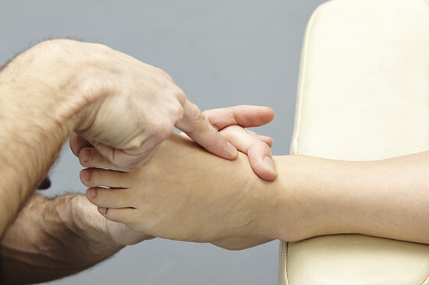
Hình 10.53 – Os naviculare mu: tiếp xúc
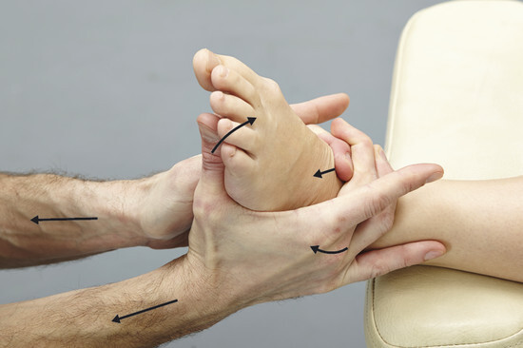
Hình 10.54 – Os naviculare mu: hướng lực
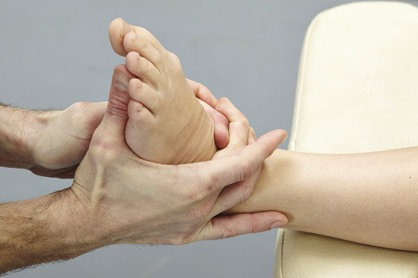
Hình 10.55 – Os naviculare mu: xung
▶ Os naviculare trật mu chân
Tư thế BT: Đứng phía đuôi và hơi ngoài bàn chân trái BN
KP: Đốt xa ngón giữa trái ở mặt mu-trong Os naviculare
SH: Đốt giữa ngón giữa phải trên đốt xa ngón giữa trái
IR: Theo mặt lồi calcaneus: về gan + hơi ra ngoài; bàn chân hơi sấp + duỗi mu + kéo xa
✦ Thực hành: Tùy cỡ bàn tay, có thể đổi tay IH/SH để có tiếp xúc tốt và chắc hơn.

10.2.2.15 Xương Thuyền Trật Gan Chân
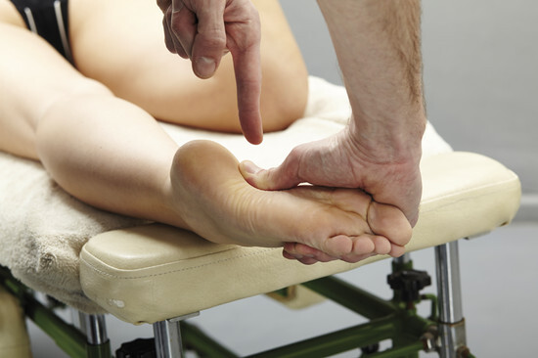
Hình 10.56 – Os naviculare gan: tiếp xúc
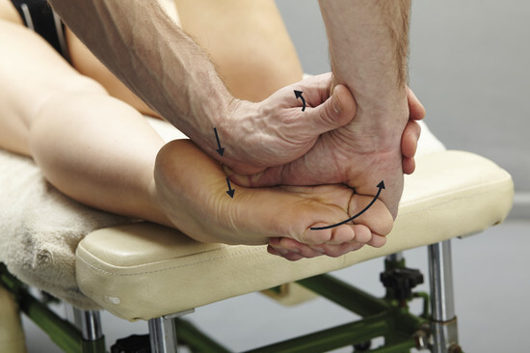
Hình 10.57 – Os naviculare gan: xung
▶ Os naviculare trật gan chân
Tư thế BT: Đứng phía đuôi và hơi ngoài bàn chân trái BN
KP: Đốt xa ngón cái phải hoặc Os pisiforme trái ở mặt gan-trong Os naviculare, tại Tuberositas ossis navicularis
IR: Theo mặt lồi calcaneus: về mu + hơi ra ngoài

10.3 Khớp Nhảy (Sprunggelenk)
Vì không có cơ bám vào Talus, khớp nhảy trên và dưới tạo thành một đơn vị: Art. talotarsalis (USG – khớp nhảy dưới): sấp và ngửa bàn chân; Art. talocruralis (OSG – khớp nhảy trên): duỗi mu và gấp mu bàn chân.
Bảng 10.1 – Tầm vận động khớp nhảy (Neutral-Null-Methode)
Chuyển động | USG | OSG
Sấp/Ngửa | 25/0/50° | —
Duỗi mu/Gấp mu | — | 25/0/45°
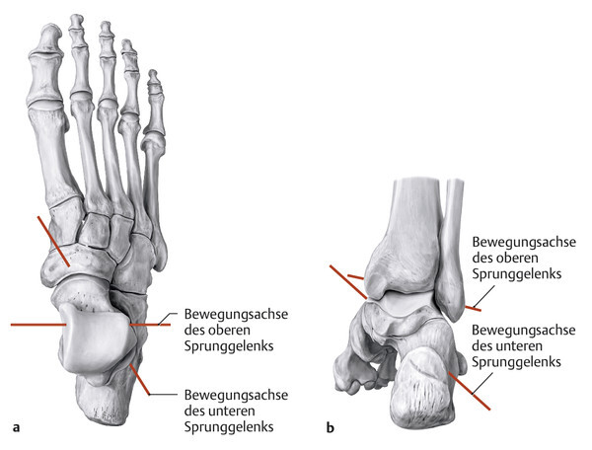
Hình 10.58 – Trục vận động khớp nhảy

10.3.1 Kỹ Thuật cho Khớp Nhảy Dưới (USG)
USG được chia thành: Art. talocalcaneonavicularis (buồng trước dưới) và Art. subtalaris/talocalcanearis (buồng sau dưới).

10.3.1.1 Chấn Thương Xoắn Ngửa – USG
(Supinationstrauma – Supination/Inversion USG phải)
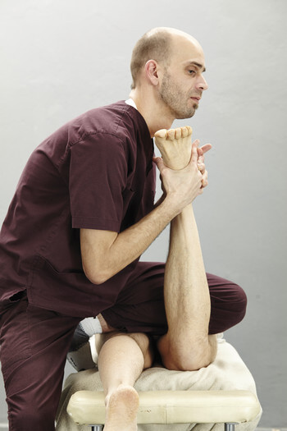
Hình 10.59 – USG supination: tiếp xúc
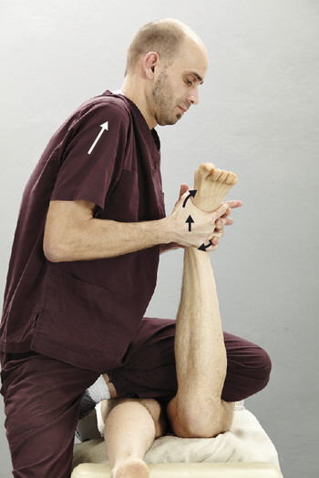
Hình 10.60 – USG supination: xung
▶ USG supination/inversion phải
Tư thế BN: Nằm sấp, cẳng chân phải gập ~90°
Tư thế BT: Bên trái BN, ngang gối, quay mặt về BN. Quỳ cẳng chân trái nhẹ vào hõm khoeo để giữ đùi khi xung
IH: Cả hai tay cùng xung
KP: Hai ngón cái ở mặt trong calcaneus, mô cái tiếp xúc Talus. Các ngón còn lại ôm theo kiểu C qua khớp nhảy, gặp nhau ở phía mác
Hướng lực (IR): Về xa + sấp/eversion đồng thời
Thực hiện: Kéo xa hai tay, đẩy khớp mở ra, ngón cái đẩy bàn chân vào sấp. Xung: nhấc vai+cánh tay rủ lên, hai tay ngửa + ulna-abduction nhanh, ngón cái đẩy ngoài-xa – đòn bẩy: ngón còn lại ở bên mác giữ, ngón cái hất bàn chân ra ngoài.

10.3.1.2 Chấn Thương Xoắn Sấp – USG
(Pronationstrauma – Pronation/Eversion USG phải)
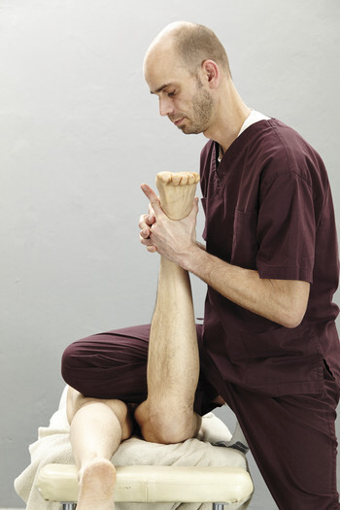
Hình 10.61 – USG pronation: tiếp xúc
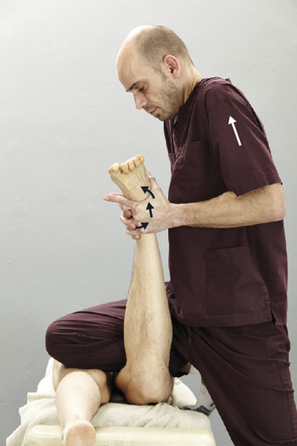
Hình 10.62 – USG pronation: xung
Thực hiện như kỹ thuật supination nhưng đứng bên phải BN, dùng cẳng chân phải kê hõm khoeo, ngón cái ở mặt ngoài calcaneus/Talus, các ngón còn lại gặp nhau ở mắt cá trong. Hướng xung: về xa + ngửa/inversion.

10.3.2 Kỹ Thuật cho Khớp Nhảy Trên (OSG)
OSG có 2 khả năng trật khớp: Malleolus về trước (ventral) – hay gặp khi chạy xuống dốc, đi giày cao gót; Malleolus về sau (dorsal) – hiếm hơn, do bắt chéo chân kê trên bàn.

10.3.2.1 Malleolus Về Trước / Talus Về Sau
(Malleolus ventral/Talus dorsal – Ventrale Subluxation Malleolus phải)
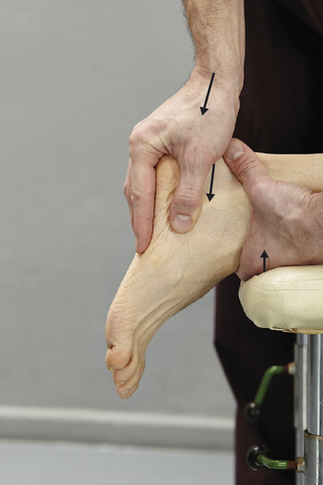
Hình 10.63 – Malleolus ventral: tiếp xúc và hướng lực
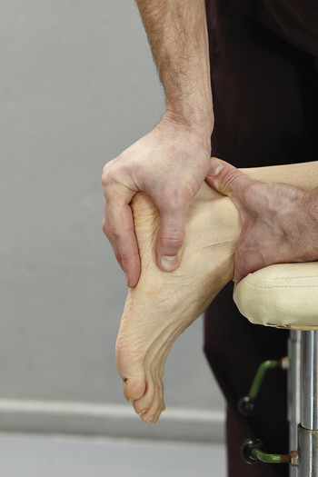
Hình 10.64 – Malleolus ventral: xung
▶ Malleolus ventral/Talus dorsal phải
Tư thế BN: Nằm sấp, chân thò ra mép bàn, chỉ đầu xa tibia còn tựa
Tư thế BT: Bên phải BN, ngang bàn chân phải, hướng về phía chân
IH: Tay phải: lòng bàn tay ôm phẳng gót quanh gân Achilles, gốc lòng bàn tay tựa vào Talus, các ngón ôm gan chân calcaneus
SH: Tay trái ôm tibia từ trước, ngón trỏ tại mấu nhảy
Hướng lực (IR): Tay trái: kéo tibia về trước dọc mặt khớp OSG; tay phải: giữ chắc + đệm tibia vào bàn + kéo nhẹ về sau khi xung
Thực hiện: Tiền căng: tay trái kéo tibia ra sau, tay phải đẩy talus-calcaneus ra trước. Xung đồng thời hai tay cân bằng lực – kéo trái + đẩy phải.

10.3.2.2 Malleolus Về Sau / Talus Về Trước
(Malleolus dorsal/Talus ventral – Dorsale Subluxation Malleolus phải)
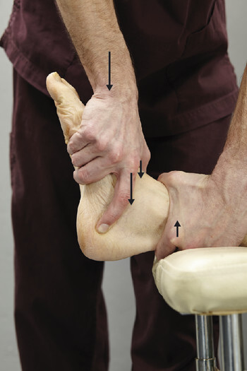
Hình 10.65 – Malleolus dorsal: tiếp xúc và hướng
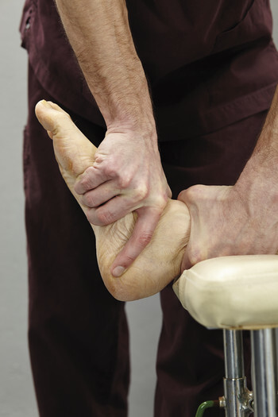
Hình 10.66 – Malleolus dorsal: xung
▶ Malleolus dorsal/Talus ventral phải
Tư thế BN: Nằm ngửa, chân thò ra mép bàn
IH: Tay phải: lòng bàn tay ôm mu tarsus từ trước, ngón cái và trỏ (C-grip) ở bờ gần Talus dưới mấu nhảy
SH: Tay trái ôm tibia từ sau, ngón trỏ tại mấu nhảy và gân Achilles
Hướng lực (IR): IH phải: về sau xuống sàn dọc mặt khớp OSG; SH trái: giữ + đệm + kéo nhẹ về trước khi xung
Thực hiện: Tiền căng hai tay ngược chiều. Xung: ngả người phải ra trước + đẩy phải + kéo trái đồng thời. Để chân không trượt xuống gấp mu: dùng đùi phải đỡ nhẹ bàn chân.
✦ Thực hành: Để tránh bàn chân trượt vào gấp mu khi xung: dùng đùi phải ấn nhẹ bàn chân về phía mu.

10.3.2.3 Đầu Xương Mác Trật Về Trước – Tiếp Xúc Ngón Cái
(Caput fibulae in ventraler Subluxation – Ventrale Subluxation đầu mác phải)
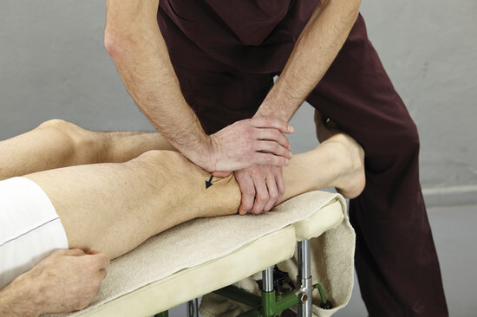
Hình 10.67 – Đầu mác trật trước: ngón cái
▶ Đầu mác phải trật trước (ngón cái)
Tư thế BN: Nằm ngửa, chân phải xoay vào trong. Giữ vào trong bằng đùi/gối trái BT đẩy từ ngoài vào
Tư thế BT: Phía đuôi-trong chân phải BN
SH: Đốt xa ngón cái trái
IH: Os pisiforme phải trên móng ngón cái trái
KP: Đốt xa ngón cái trái đặt dọc mác, đầu ngón cái tại đầu gần đầu mác từ phía trước
Hướng lực (IR): Về sau + hơi lên đầu. Chân càng thẳng: thêm thành phần vào trong
Thực hiện: Os pisiforme đẩy ngón cái về phía sau vào đầu mác. Xung: ngả ra trước + hơi sang phải + duỗi cẳng tay phải + radial-abduction tay phải.

10.3.2.4 Đầu Xương Mác Trật Về Trước – Os Pisiforme
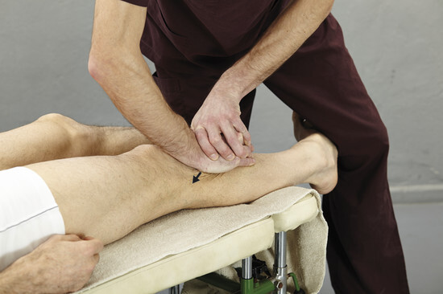
Hình 10.68 – Đầu mác trật trước: Os pisiforme
Biến thể của kỹ thuật ngón cái. IH: Os pisiforme phải với High Arch, đầu ngón tay nằm trên mác và tibia ngoài. SH: tay trái ôm cẳng tay phải, Os pisiforme trái nằm sau Os pisiforme phải.

10.3.2.5 Đầu Xương Mác Trật Về Sau – Tiếp Xúc Ngón Cái
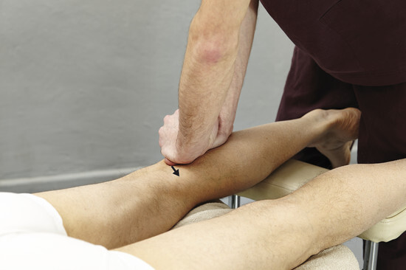
Hình 10.69 – Đầu mác trật sau: ngón cái
▶ Đầu mác phải trật sau (ngón cái)
Tư thế BN: Nằm sấp, chân phải xoay vào trong. BT dùng đùi-gối phải đẩy từ ngoài vào mặt ngoài bàn chân
Tư thế BT: Phía đuôi-trong chân phải BN
IH: Đốt xa ngón cái phải
SH: Os pisiforme trái trên móng ngón cái phải
KP: Đốt xa ngón cái phải đặt dọc mác, đầu ngón cái tại đầu gần đầu mác từ phía sau
Hướng lực (IR): Về trước + về đuôi. Chân càng thẳng: thêm thành phần ra ngoài

10.3.2.6 Đầu Xương Mác Trật Về Sau – Os Pisiforme
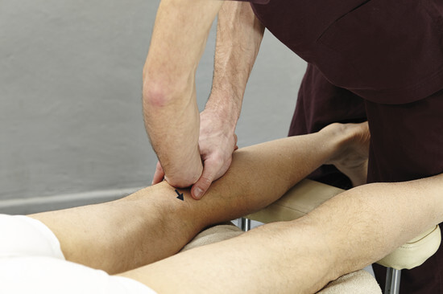
Hình 10.70 – Đầu mác trật sau: Os pisiforme
Như kỹ thuật ngón cái, biến thể dùng Os pisiforme. IH: Os pisiforme phải với High Arch trên đầu mác từ phía sau. SH: tay trái ôm cẳng tay IH.

10.4 Khớp Gối (Kniegelenk)
Đa số nguyên nhân đau gối đến từ các khớp lân cận: xương chậu-ISG, cột sống thắt lưng, khớp nhảy. Các rối loạn có thể chỉnh nắn chiropraktik: tibia xoay ngoài, tibia xoay trong, khóa sụn chêm trong, khóa sụn chêm ngoài, vận động bánh chè (dính). Chẩn đoán phân biệt cần loại trừ: đứt dây chằng, rách sụn chêm, mảnh khớp tự do (Corpus libera), Osteochondrosis dissecans.
Bảng 10.2 – Tầm vận động khớp gối (Neutral-Null-Methode)
Chuyển động | Khớp gối
Gấp/Duỗi | 150/0/0°
Xoay trong/Xoay ngoài | 10/0/30°
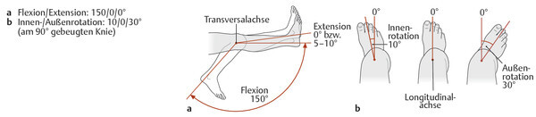
Hình 10.71 – Tầm vận động khớp gối
▪ Lâm sàng – Morbus Schlatter: Tendopathia với biến đổi osteochondrotic tại điểm bám gân M. quadriceps femoris (Tuberositas tibiae). Thường gặp ở bệnh nhân có lệch khung chậu. Cần kiểm tra và chỉnh ISG/xương chậu.

10.4.1 Kỹ Thuật Chỉnh Xoay Tibia
Tibia bị xoay do bước sai hoặc xoay thân trên chân trụ. Nhận biết: nằm ngửa, hai chân duỗi thẳng – bàn chân bình thường ngả ngoài. So sánh góc ngả ngoài hai bên. Tiêu chí xác định chân cần điều trị: phải có đau tại gối đó!

10.4.1.1 Tibia Xoay Ngoài
(Außenrotation der rechten Tibia – Tibia phải xoay ngoài)
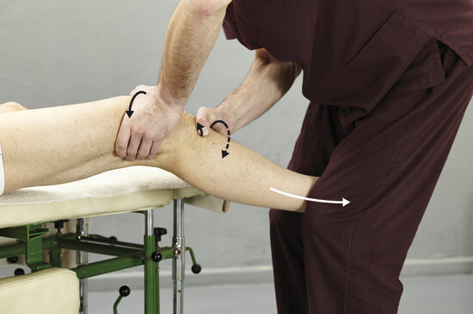
Hình 10.72 – Tibia xoay ngoài: tiếp xúc
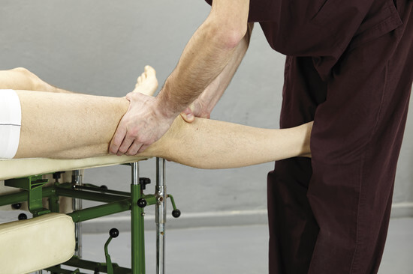
Hình 10.73 – Tibia xoay ngoài: xung (hai bàn tay)
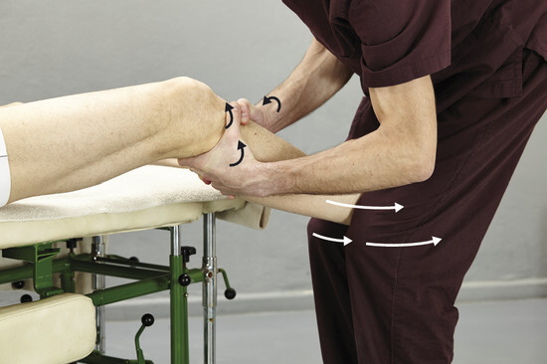
Hình 10.74 – Tibia xoay ngoài: xung (hai tay ở cẳng chân)
▶ Tibia phải xoay ngoài
Tư thế BN: Nằm ngửa, chân phải hơi gập ~25°, nhô ra mép bàn bên phải
Tư thế BT: Đứng quay về BN, bên phải bàn, kẹp cẳng chân xa gần cổ chân vào giữa hai đầu gối
Tay phải (C-grip): Ôm đầu tibia, ngón cái hướng về phía mác
Tay trái (C-grip): Ôm xương đùi xa, từ phía trước
Hướng lực (IR): Tibia xoay vào trong; xương đùi xoay ngược chiều (ra ngoài)
Thực hiện – cách 1: Tay phải xoay tibia vào trong, tay trái giữ và xoay ngược đùi. Xung: hai chân duỗi bùng nổ (tạo kéo dọc khớp gối) đồng thời hai tay ngửa nhanh (xoay tibia vào trong).
Thực hiện – cách 2: Hai bàn tay đặt dưới đầu tibia, hai ngón cái ở bên mác-phía trước fibula. Xung: duỗi hai chân + xoay cẳng chân vào trong với hai tay đồng thời.

10.4.1.2 Tibia Xoay Trong
(Innenrotation der rechten Tibia – Tibia phải xoay trong)
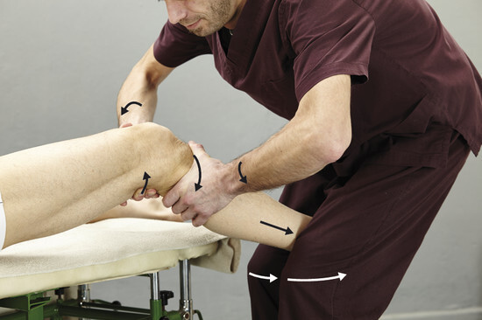
Hình 10.75 – Tibia xoay trong: tiếp xúc
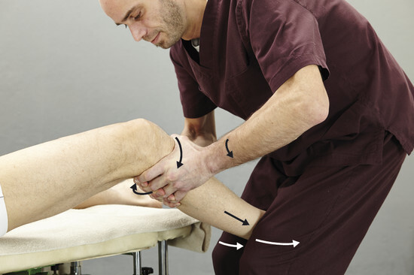
Hình 10.76 – Tibia xoay trong: xung (hai bàn tay)
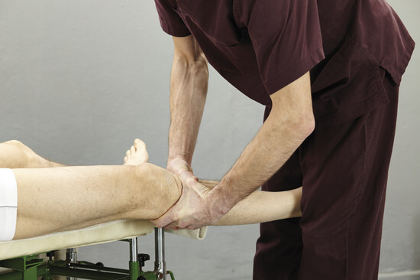
Hình 10.77 – Tibia xoay trong: xung (hai tay ở cẳng chân)
▶ Tibia phải xoay trong
Điểm khác với kỹ thuật xoay ngoài: Tay phải ôm đùi xa từ phía trong; tay trái ôm đầu tibia từ phía mác. Hướng xung: tibia xoay ra ngoài; đùi xoay ngược vào trong. Xung cách 2: hai ngón cái ở mặt trong (tibia) của cẳng chân.

10.4.2 Kỹ Thuật Giải Phóng Sụn Chêm (Meniscus)
Sụn chêm (Meniscus medialis và lateralis) đi theo các chuyển động của lồi cầu đùi và tibia:
Bảng 10.3 – Di chuyển sinh lý của sụn chêm theo Tibia
Chuyển động Tibia | Meniscus medialis | Meniscus lateralis
Xoay ngoài | Về sau | Về trước
Xoay trong | Về trước | Về sau
Gấp | Về sau | Về sau
Duỗi | Về trước | Về trước
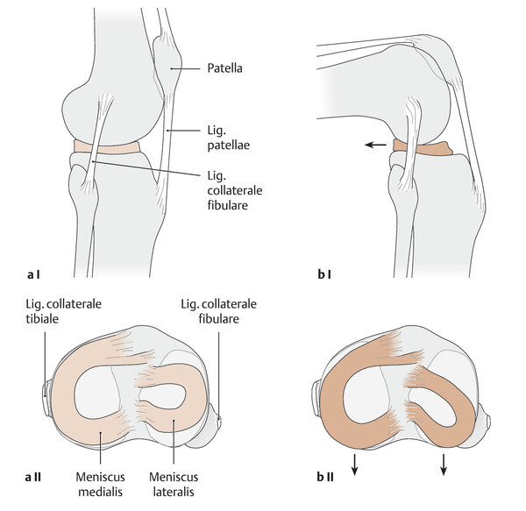
Hình 10.78 – Di chuyển sụn chêm khi gấp gối
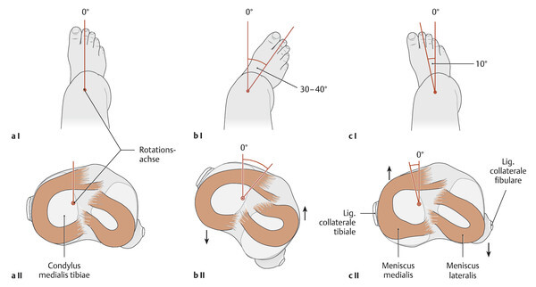
Hình 10.79 – Di chuyển sụn chêm khi xoay cẳng chân
Khi cả hai sụn chêm khóa về phía trước: cần nghĩ đến đứt dây chằng chéo sau. "Ngăn kéo sau" (Hintere Schublade): tibia di chuyển về sau khi gối gập 90°. Genu recurvatum (gối ưỡn quá mức): sụn chêm hai bên khóa ra trước thường xuyên.

10.4.2.1 Sụn Chêm Trong Bị Khóa
(Blockierung des Meniscus medialis im rechten Knie)
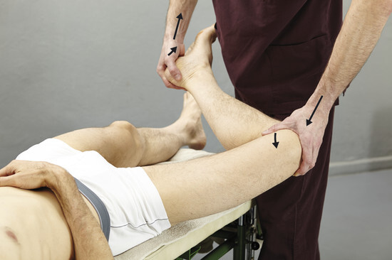
Hình 10.80 – Sụn chêm trong: tiếp xúc, gối gập
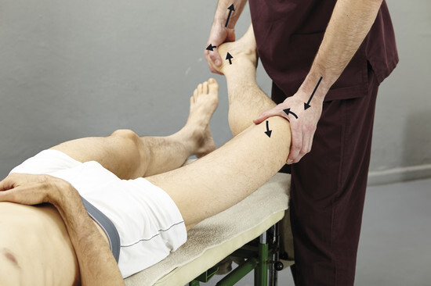
Hình 10.81 – Sụn chêm trong: duỗi dần
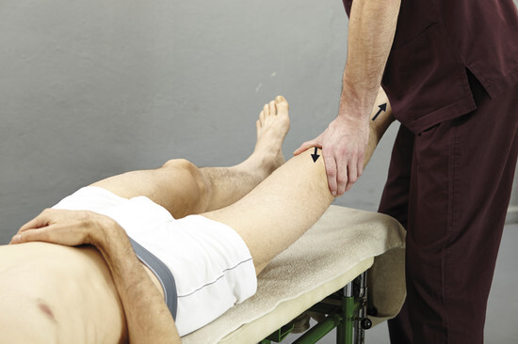
Hình 10.82 – Sụn chêm trong: hoàn toàn duỗi
▶ Giải phóng sụn chêm trong (không dùng xung lực)
Tư thế BN: Nằm ngửa, gối phải gập ~90°, chân xoay ngoài ra mép bàn, bàn chân hướng ra ngoài (dạng + xoay ngoài ~90° gấp tibia)
Tư thế BT: Phía đuôi và hơi ngoài BN, quay mặt về BN
Tay vận động (MH): Tay trái/ngón cái trái
Tay hỗ trợ (SH): Tay phải ôm gót từ xa-mác, đầu ngón chạm tibia xa
KP: Gốc đốt gần ngón cái trái tiếp xúc chắc lên sụn chêm trong lồi ra từ phía trong, đúng trên khe khớp
Thực hiện: BN giữ chân thụ động. BT nâng gót lên, gối mở về phía mác. Ngón cái trái ép sụn chêm về phía sụn chêm ngoài. Giữ áp lực ngón cái, từ từ duỗi thẳng chân ra – bệnh nhân không tự cử động! Tay phải xoay ngửa (pronation đảo ngược) + kéo cánh tay ra sau để cẳng chân BN xoay vào trong và duỗi từ từ. ĐÂY KHÔNG PHẢI KỸ THUẬT XUNG LỰC!

10.4.2.2 Sụn Chêm Ngoài Bị Khóa
(Blockierung des Meniscus lateralis im rechten Knie)
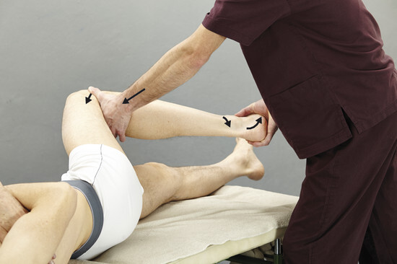
Hình 10.83 – Sụn chêm ngoài: tiếp xúc
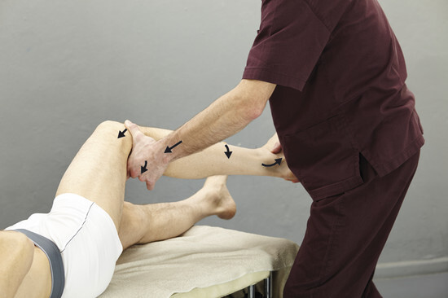
Hình 10.84 – Sụn chêm ngoài: duỗi dần
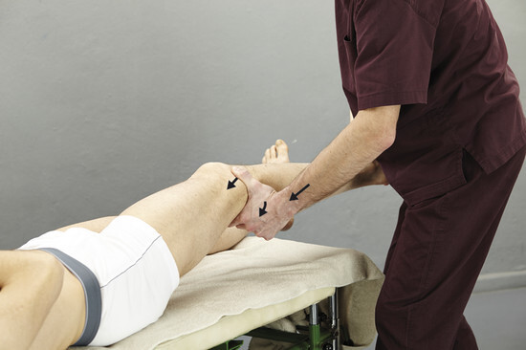
Hình 10.85 – Sụn chêm ngoài: hoàn toàn duỗi
▶ Giải phóng sụn chêm ngoài (không dùng xung lực)
Tư thế BN: Nằm ngửa, gối phải gập ~90°, bàn chân đặt phẳng trên bàn
Tư thế BT: Phía đuôi và hơi ngoài, quay mặt về BN
MH: Tay trái/ngón cái trái
SH: Tay phải ôm gót từ phía trong, đầu ngón tại mắt cá trong
KP: Gốc đốt gần ngón cái trái tiếp xúc chắc lên sụn chêm ngoài lồi ra từ phía ngoài, đúng trên khe khớp ngoài. Đùi BN xoay vào trong (gối phải qua trên gối trái).
Thực hiện: Nâng gót lên, gối mở về phía tibia. Ngón cái trái ép sụn chêm ngoài về phía trong. Giữ áp lực, từ từ duỗi thẳng chân – BN thụ động! Tay phải sấp (pronation) + kéo cánh tay ra sau: cẳng chân BN xoay ra ngoài và duỗi từ từ. ĐÂY KHÔNG PHẢI KỸ THUẬT XUNG LỰC!

10.4.3 Kỹ Thuật Vận Động Bánh Chè (Patella)
Bánh chè là xương vừng lớn nhất cơ thể, nằm trong gân M. quadriceps femoris. Khi chân thả lỏng duỗi thẳng, bánh chè phải trượt tự do theo cả 4 hướng. Nếu không – giải phóng bằng xung chiropraktik ngắn. Bài tập này cũng có thể giao cho bệnh nhân tự làm tại nhà.

10.4.3.1 Vận Động Bánh Chè
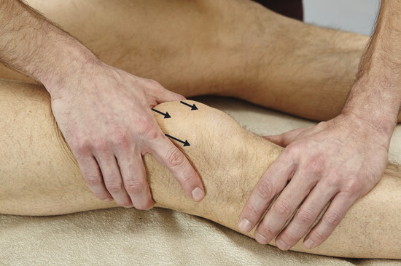
Hình 10.86 – Vận động bánh chè về đuôi
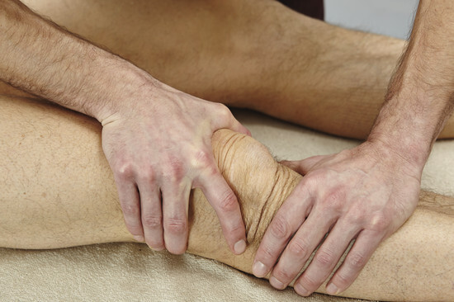
Hình 10.87 – Vận động bánh chè về đầu
▶ Vận động bánh chè – 4 hướng
Tư thế BN: Chân phải duỗi thẳng, thả lỏng hoàn toàn
Thực hiện: Ôm bánh chè bằng C-grip tay phải. Tay trái ôm cổ tay phải, Os pisiforme trái trên cổ bàn tay I phải. Đẩy bánh chè đến hết biên độ thụ động rồi xung 3 lần theo từng hướng: về đuôi, về đầu, ra ngoài, vào trong.

10.5 Khớp Háng (Hüftgelenk)
Khớp háng (Art. coxa) chủ yếu cần được vận động. Thường bị hạn chế do bị tải lệch lâu ngày từ lệch ISG. Vấn đề cột sống thắt lưng thường biểu hiện kèm rối loạn khớp háng và ngược lại. Chỉnh tĩnh học các khớp khác có thể giải quyết vấn đề háng, nhưng cần hỗ trợ thêm bằng vận động các cấu trúc xung quanh.
Bảng 10.4 – Tầm vận động khớp háng (Neutral-Null-Methode)
Chuyển động | Khớp háng
Gấp/Duỗi | 140/0/15°
Khép/Dạng | 25/0/40°
Xoay trong/Xoay ngoài | 35/0/45°
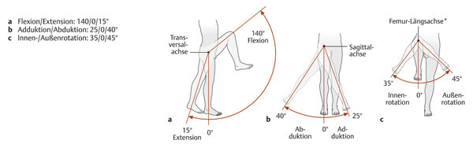
Hình 10.88 – Tầm vận động khớp háng
▪ Lâm sàng – Dấu hiệu Trendelenburg: Khi đứng một chân (chân trụ), khung chậu nghiêng về phía chân đung đưa. Liệt nhóm cơ mông nhỏ (M. glutaeus medius/minimus) do tổn thương N. glutaeus superior, ví dụ do tiêm bắp không đúng kỹ thuật.

10.5.1 Vận Động Tổng Quát Khớp Háng

10.5.1.1 Vận Động Khớp Háng ở 90° Gấp
(Hüftgelenkmobilisation in 90°-Flexion – khớp háng phải)
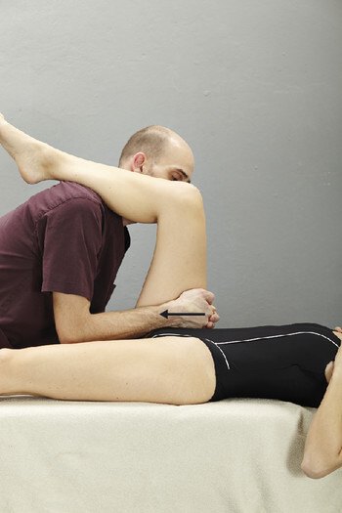
Hình 10.89 – Vận động háng 90°: tiếp xúc
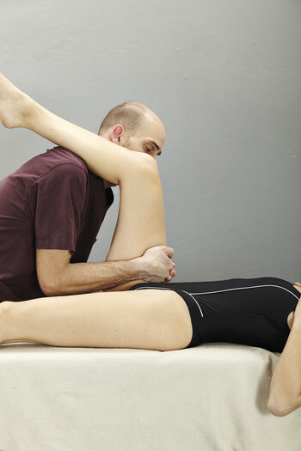
Hình 10.90 – Vận động háng 90°: xung
▶ Vận động khớp háng phải – 90° gấp
Tư thế BN: Nằm ngửa, đùi phải gập 90°, gối gập ~90°
Tư thế BT: Ngồi quay về BN trên bàn, khoảng vị trí gối BN khi duỗi thẳng. Cẳng chân BN nằm trên vai trái BT.
KP: Tay phải đặt càng gần mặt trong bẹn đùi càng tốt, tay trái chồng lên
Hướng vận động (MR): Kéo về đuôi và hơi ra ngoài
Thực hiện: Kéo đùi gập về đuôi đến hết biên độ thụ động. Xung 3 lần: kéo về đuôi theo trục thân + hơi ra ngoài.

10.5.1.2 Vận Động Khớp Háng ở Gấp Tối Đa
(Hüftgelenkmobilisation in Maximalflexion – khớp háng phải)
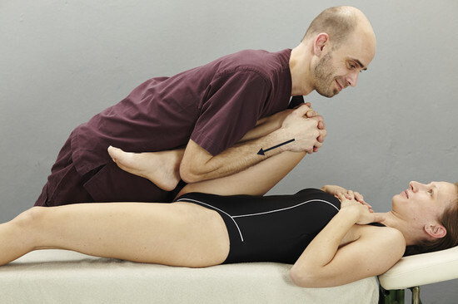
Hình 10.91 – Vận động háng gấp tối đa: hướng thẳng đuôi
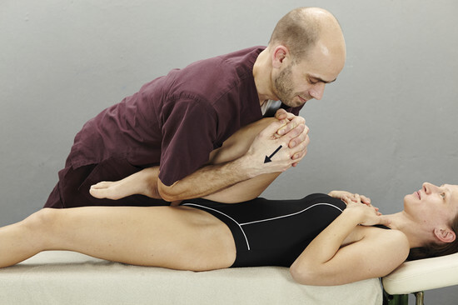
Hình 10.92 – Vận động háng gấp tối đa: hơi ra ngoài
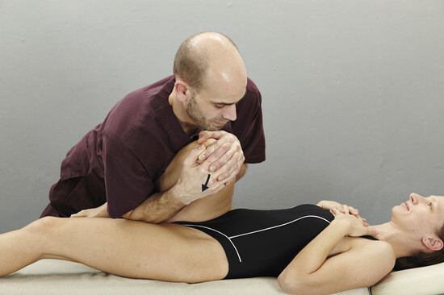
Hình 10.93 – Vận động háng gấp tối đa: ra ngoài nhiều
▶ Vận động khớp háng phải – gấp tối đa (3 hướng)
Tư thế BN: Nằm ngửa, đùi phải gập 90°, gối gấp tối đa, gót trên mông
Tư thế BT: Đứng bên phải BN, cúi về phía BN
KP: Tay phải đặt trên gối phải BN, hơi đầu bánh chè; tay trái móc vào tay phải
Hướng vận động (MR): 1) Thẳng về đuôi | 2) Về đuôi + hơi ra ngoài (đùi xoay trong nhẹ) | 3) Về đuôi + ra ngoài nhiều (đùi xoay trong nhiều)
Thực hiện: Ấn đùi gập theo trục đã chỉnh đến hết biên độ. Xung 3 lần theo từng hướng. Thực hiện tuần tự cả 3 hướng.

10.5.1.3 Vận Động Khớp Háng Với Chân Duỗi
(Hüftgelenkmobilisation mit gestrecktem Bein – khớp háng phải)
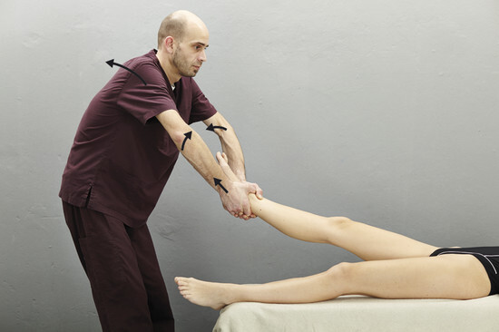
Hình 10.94 – Vận động háng chân duỗi: tải kéo
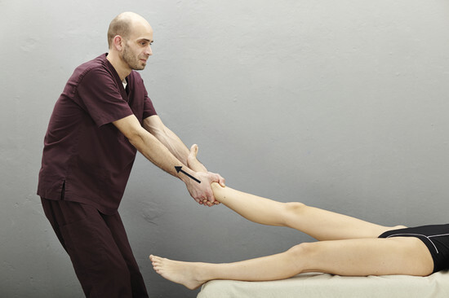
Hình 10.95 – Vận động háng chân duỗi: xung
▶ Vận động khớp háng phải – chân duỗi
Tư thế BN: Nằm ngửa, chân phải duỗi thẳng
Tư thế BT: Đứng phía đuôi-phải BN, quay mặt về BN
KP: Hai tay ôm chắc cẳng chân xa, gần cổ chân
Hướng vận động (MR): Kéo theo trục dọc của chân
Thực hiện: Nhấc chân nhẹ khỏi bàn, dạng ~20–30°. Khuỷu hơi gấp, ngả toàn thân ra sau tạo kéo đến hết biên độ thụ động. Khuỷu gấp di về trước trong khi duy trì kéo. Xung: khuỷu đột ngột về phía thân (đòn đà) rồi gấp nhanh + khép cánh tay + đẩy chân bằng gót đồng thời.

10.5.2 Khớp Háng trong Tư Thế Xoay

10.5.2.1 Khớp Háng Xoay Ngoài
(Hüftgelenk in Außenrotation – khớp háng phải xoay ngoài)
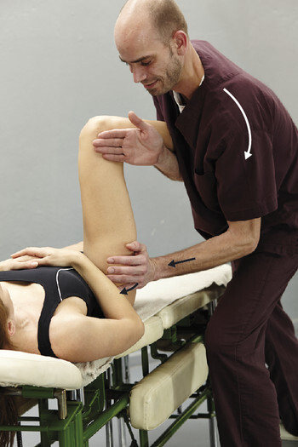
Hình 10.96 – Háng xoay ngoài: kỹ thuật chính
Dáng đi "Charlie Chaplin" (ngón chân hướng ra ngoài). Có thể do ISG IN-Ilium, USG, LWS, xương cùng, cụt hoặc gối (xoay ngoài). Nếu nguyên nhân tại khớp háng: Trochanter major phải đứng sau so với bên trái.
▶ Khớp háng phải xoay ngoài
Tư thế BN: Nằm ngửa, đùi phải gập 90°, gối gập ~90°
Tư thế BT: Đứng bên phải BN ngang cẳng chân. Cẳng chân BN nằm trên cẳng tay phải BT (song song với sàn)
Tay vận động (MH): Gốc lòng bàn tay trái, cẳng tay hướng lên đầu dọc thân BN
Tay hỗ trợ (SH): Cánh tay phải tiếp xúc với tibia BN. Cẳng tay phải qua dưới hõm khoeo, lưng bàn tay tựa mặt ngoài gối BN
KP: Gốc lòng bàn tay trái từ đuôi-sau vào Trochanter major đùi phải
Hướng lực (MR): Về phía vai phải BN, dọc theo thân
Thực hiện: Kẹp cẳng chân BN giữa cánh tay và ngực phải BT. Di chuyển một chút sang trái và ra trước, xoay cánh tay phải ra ngoài (ép lưng bàn tay vào gối → đẩy gối ra ngoài). Đồng thời tăng nhanh lực tay trái vào Trochanter từ phía sau. Xung: tay trái về phía vai phải BN.

10.5.2.2 Khớp Háng Xoay Ngoài – Kỹ Thuật Thay Thế
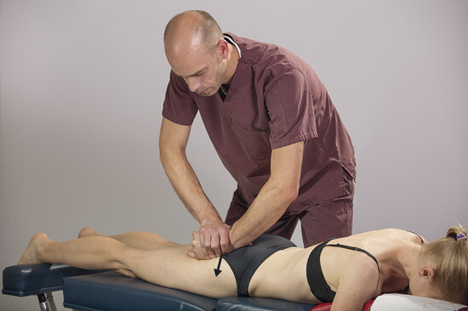
Hình 10.97 – Háng xoay ngoài (thay thế): tiếp xúc
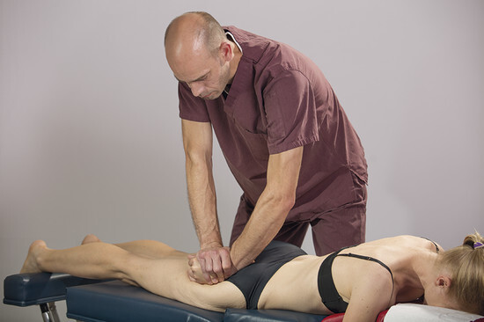
Hình 10.98 – Háng xoay ngoài (thay thế): xung
▶ Háng phải xoay ngoài – thay thế (nằm sấp)
Palpation: Trochanter major phải đứng sau hơn bên trái
Tư thế BN: Nằm sấp, hai chân duỗi thẳng
Tư thế BT: Đứng bên trái BN, ngang vùng chậu
IH: Os pisiforme tay trái
SH: Tay phải đặt lên để tăng lực
KP: Mặt sau Trochanter major đùi phải (làm việc qua M. glutaeus maximus đến gần xương)
Hướng lực (IR): Về trước (ventral)
Thực hiện: Chân phải BN xoay vào trong trước. Tiếp xúc Os pisiforme tại Trochanter sau, tiến vào tiền căng. Xung chiropraktik: truyền lực ra trước.

10.5.2.3 Khớp Háng Xoay Trong
(Hüftgelenk in Innenrotation – khớp háng phải xoay trong)
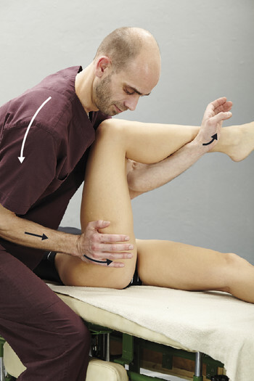
Hình 10.99 – Háng xoay trong: kỹ thuật chính
Bệnh nhân hay vấp ngã vì bàn chân hướng vào trong. Có thể do ISG, USG, LWS, xương cùng, cụt hoặc gối (xoay trong). Nếu nguyên nhân tại khớp háng: Trochanter major phải đứng trước so với bên trái.
▶ Khớp háng phải xoay trong
Tư thế BN: Nằm ngửa, đùi phải gập 90°, gối gập ~90°
Tư thế BT: Đứng bên phải BN, hơi đầu hơn trục đùi, quay về bàn chân BN
Tay vận động (MH): Gốc lòng bàn tay phải, cẳng tay hướng về đuôi-trái BN
Tay hỗ trợ (SH): Khuỷu trái tựa vào mặt trong đùi BN; cẳng tay trái dọc mặt ngoài cẳng chân BN, móc cẳng chân BN từ mặt ngoài
KP: Gốc lòng bàn tay phải từ đầu-trước vào Trochanter major đùi phải
Hướng lực (MR): Về phía bàn chân trái BN (duỗi)
Thực hiện: Cẳng tay trái ép cẳng chân BN sang trái (qua chân trái BN), xoay cánh tay trái ra ngoài. Đồng thời tay phải đẩy Trochanter về sau-đuôi. Xung khi hết biên độ thụ động.

10.5.2.4 Khớp Háng Xoay Trong – Kỹ Thuật Thay Thế
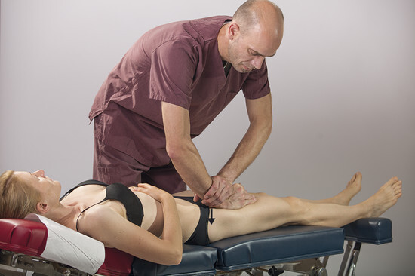
Hình 10.100 – Háng xoay trong (thay thế): tiếp xúc
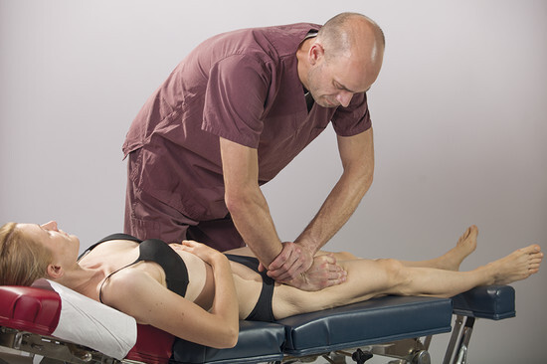
Hình 10.101 – Háng xoay trong (thay thế): xung
▶ Háng phải xoay trong – thay thế (nằm ngửa, chân duỗi)
Palpation: Trochanter major phải đứng trước hơn bên trái
Tư thế BN: Nằm ngửa, chân phải duỗi thẳng
Tư thế BT: Đứng bên trái BN, ngang chậu-đùi
IH: Os pisiforme tay phải
KP: Trochanter major đùi phải từ phía trước, tại gốc M. vastus lateralis (làm việc qua M. rectus femoris và M. tensor fascia lata đến gần xương)
Hướng lực (IR): Về sau (dorsal)
Thực hiện: Chân phải đặt hơi xoay ngoài. Tiếp xúc Trochanter từ phía trước, kiểm tra chân có xoay thêm ra ngoài khi ép không. Lưu ý: Trochanter nằm thấp hơn tưởng. Xung: về sau + hơi ra ngoài. Tay trái đặt lên IH để tăng lực.

Tóm Tắt Chương 10
Chương 10 là chương kỹ thuật chi dưới toàn diện với 101 hình minh họa. Nội dung bao gồm: (1) Bàn chân – giải phẫu, tĩnh học, bệnh lý (Spreizfuß, Hallux valgus, Morton's Neuroma, gai gót), vận động tổng quát, 15 kỹ thuật xương ngón chân–bàn chân–cổ chân; (2) Khớp nhảy – USG (chấn thương sấp/ngửa) và OSG (malleolus trước/sau, đầu mác 4 kỹ thuật); (3) Khớp gối – xoay tibia (2), sụn chêm trong/ngoài (không xung lực), vận động bánh chè; (4) Khớp háng – vận động tổng quát (3 tư thế), xoay ngoài/trong (mỗi loại 2 kỹ thuật).

